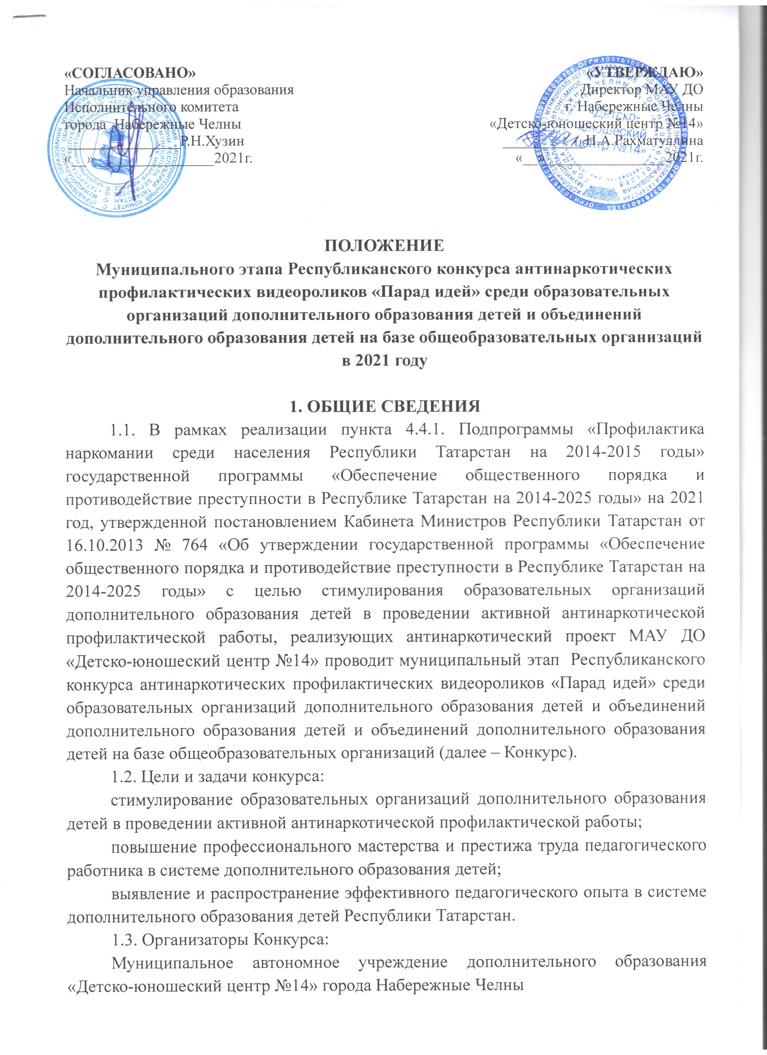

2. УЧАСТНИКИ КОНКУРСА
2.1. Участниками Конкурса могут быть образовательные организации дополнительного образования детей и объединения дополнительного образования детей на базе общеобразовательных организаций.

3. УСЛОВИЯ КОНКУРСА
3.1.Сроки проведения муниципального этапа Конкурса:
- с 13 по 20 октября 2021 года — прием конкурсных работ и заявок (Приложение 1);
- с 21 по 27 октября 2021 года - работа жюри по оценке работ.
- до 10 ноября 2021 года – публикация итогового протокола на сайте МАУ ДО «Детско-юношеский центр №14» в разделе «Конкурсы».
3.2. Конкурс проводится по следующим направленностям сферы дополнительного образования детей:
детское техническое творчество;
физкультурно-спортивная работа с детьми;
художественно-эстетическое творчество;
детский туризм и краеведение;
детская экология и биология;
военно-патриотическое воспитание и образование детей;
социально-педагогическая работа с детьми;
социально-экономическое обучение и воспитание детей;
естественно-научная (исследовательская) деятельность;
досуговые программы и мероприятия.
От образовательной организации на конкурс принимается не более одной работы в каждой направленности сферы дополнительного образования детей.
3.3. Для участия в конкурсе заявку и видеоролик на флеш-накопителе необходимо принести по адресу: г. Набережные Челны, пр. Чулман, 88 (44/16), приемная каб. 207, МАУ ДО «Детско-юношеский центр №14», режим работы: ПН-ПТ с 9.00 – 17.00. тел. 8(8552) 52-39-29
Направляя заявку и флеш-накопитель по указанному адресу, участники соглашаются с обработкой личных персональных данных. После подведения итогов флеш-накопитель можно будет забрать.
3.4. Заявка должна быть распечатана.
3.5. Заявки, поступившие позднее указанного срока, рассматриваться не будут.
3.6. Конкурсные видеоролики не рецензируются.
3.7. Не принимаются заявки:
от политических и религиозных организаций;
на реализацию коммерческих проектов.

4. ТРЕБОВАНИЯ К СОЗДАНИЮ ВИДЕОРОЛИКА
4.1. Видеоролики формата mpeg.4.
4.2. Продолжительность видеоролика не более 5-7 минут на русском или татарском языках.
4.3. Использовать в видеоряде самостоятельно отснятый материал (не допускается использование видео из интернета)
4.4. В титрах необходимо указать:
автора или авторский коллектив;
оборудование, на котором монтировался видеоролик;
программы, в которых выполнен материал;
год создания.

5. КРИТЕРИИ ОЦЕНКИ
Работы оцениваются по 5-бальной системе по следующим критериям:
5.1. Соответствие сюжета видеофильма выбранной теме и целям конкурса.
5.2. Информационная насыщенность.
5.3. Эстетичность оформления.
5.4. Соблюдение авторского права.
5.5. Использование звукового сопровождения.
5.6. Имеется список источников информации (либо титры, содержащие источники)
5.7. Видео хорошо просматривается.
5.8. Единый стиль видеопереходов для однотипных элементов фильма, изменение стиля используется обоснованно.
5.9. Текстовая и графическая информация не имеет наложений.
5.10. Звук воспроизводится на протяжении всего фильма либо уместно обрезан.
5.11. Время воспроизведения кадров правильно подобрано (нет слишком коротких и слишком «затянутых»)

6. НАГРАЖДЕНИЕ
6.1. По итогам оценок Оргкомитета будут определены победители муниципального этапа Конкурса в каждой направленности (Диплом I, II, III степени)
6.2. Лучшие конкурсные работы отправляются на Республиканский этап конкурса.
6.3. Итоги Конкурса будут опубликованы на сайте МАУ ДО «Детско-юношеский центр №14» в разделе «Конкурсы».

Приложение 1

ОБРАЗЕЦ ЗАЯВКИ (шрифт Times Nev Roman 14),

ЗАЯВКА
на Муниципальный этап Республиканского конкурса антинаркотических профилактических видеороликов «Парад идей» среди образовательных организаций дополнительного образования детей и объединений дополнительного образования детей на базе общеобразовательных организаций в 2021 году

ФИО  участника | ОО | Направленность сферы доп. образования | Название конкурсной работы | Адрес электронной почты | Контактный номер

